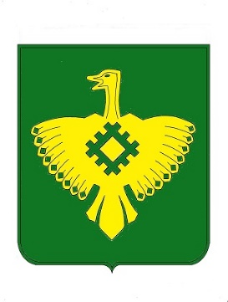

ИНФОРМАЦИОННЫЙ ВЕСТНИК

Совета сельского поселения «Подтыбок» и администрации сельского поселения «Подтыбок»

№ 2
2026г.
п. Подтыбок Корткеросского района
Республики Коми
https:// podtybok-r11.gosweb.gosuslugi.ru
Содержание:

Раздел третий:
Официальные сообщения и материалы сельского поселения «Подтыбок»

№ п/п | Наименование | стр.
4 | 17 февраля 2026 года. Объявление о собрании «НБ-2027» | 20
5 | 25 февраля 2026 года. Результаты собрания «НБ-2027» | 20-21

Раздел третий:
Официальные сообщения и материалы сельского поселения «Подтыбок»

17 февраля 2026 года. Объявление о собрании «НБ-2027»


Уважаемые жители!
20 февраля 2026 года в 15:00 в здании сельской библиотеки состоится собрание граждан по обсуждению проектов для участия в программе «Народный бюджет», реализация которых запланирована на 2027год.Ждем на собрании всех заинтересованных и неравнодушных граждан!

25 февраля 2026 года. Результаты собрания «НБ-2027»

20 февраля 2026 года в п.Подтыбок состоялось собрание граждан по обсуждению проектов для участия в программе «Народного бюджета», реализация которых запланирована на 2027 год.
В рамках собрания определены приоритетные проблемы поселка Подтыбок, способы их решения через программу «Народный бюджет».
Присутствующие предложили и единогласно проголосовали за проекты:
1) «Комфортная территория для спорта и здоровья» (ремонт спортивного клуба п. Подтыбок)(в сфере спорта);
2) «Благоустройство улично-дорожной сети по улице Таежная, п.Подтыбок» (в сфере благоустройства);
3) «Ремонт школьного стадиона» (в сфере образования);
4) «Благоустройство улично-дорожной сети по улице Лесная, п.Подтыбок» (в сфере благоустройства);
5) «Ремонт здания администрации – Iэтап» (в сфере занятости населения);
6) «Аллея Славы СВО. Время помнить» (в сфере благоустройства);
Также, на собрании были выбраны инициативные группы для начала работы над сбором подписей жителей в поддержку того или иного проекта. Надеемся на поддержку жителей п. Подтыбок в участии в программе "Народный бюджет" и их активную гражданскую позицию.
С надеждой на положительный результат ждем итогов работы бюджетной комиссии района, а также итогов отбора народных проектов Администрацией Главы Республики Коми

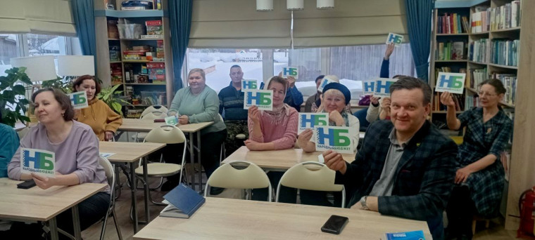
ИЗДАНИЕ СОВЕТА СЕЛЬСКОГО ПОСЕЛЕНИЯ «ПОДТЫБОК» И
АДМИНИСТРАЦИИ СЕЛЬСКОГО ПОСЕЛЕНИЯ «ПОДТЫБОК»
__________________________________________________________________________________
Редколлегия: Руководитель редакционной коллегии – Михайлова Елена Ивановна, глава сельского поселения «Подтыбок».
Ответственный секретарь –Микушева Вера Ивановна, делопроизводитель администрации сельского поселения «Подтыбок».
Члены редколлегии: депутаты VI созыва Совета сельского поселения «Подтыбок»:
Полугрудова Мария Ивановна;
Горшкова Людмила Евгеньевна
Адрес:168053, Республика Коми
Корткеросский район, п. Подтыбок,ул. Советская, д. 49
Телефоны: 9-71-16; 9-71-33
__________________________________________________________________________________
Подписано в печать 25.02.2026 г.
Тираж 3 экземпляра
Формат А4
______________________________________________________________________
Отпечатано в администрации сельского поселения «Подтыбок»
Республика Коми, Корткеросский район, п.Подтыбок, ул. Советская, д. 49

